ПАМЯТКА
Как избежать нападения собак.
Собаки на протяжении многих веков являются спутниками и помощниками человека. Однако многие люди становятся жертвами их нападений, вызванными самыми разнообразными причинами, поэтому умение уклониться от нападения собаки, противостоять ей является необходимым.

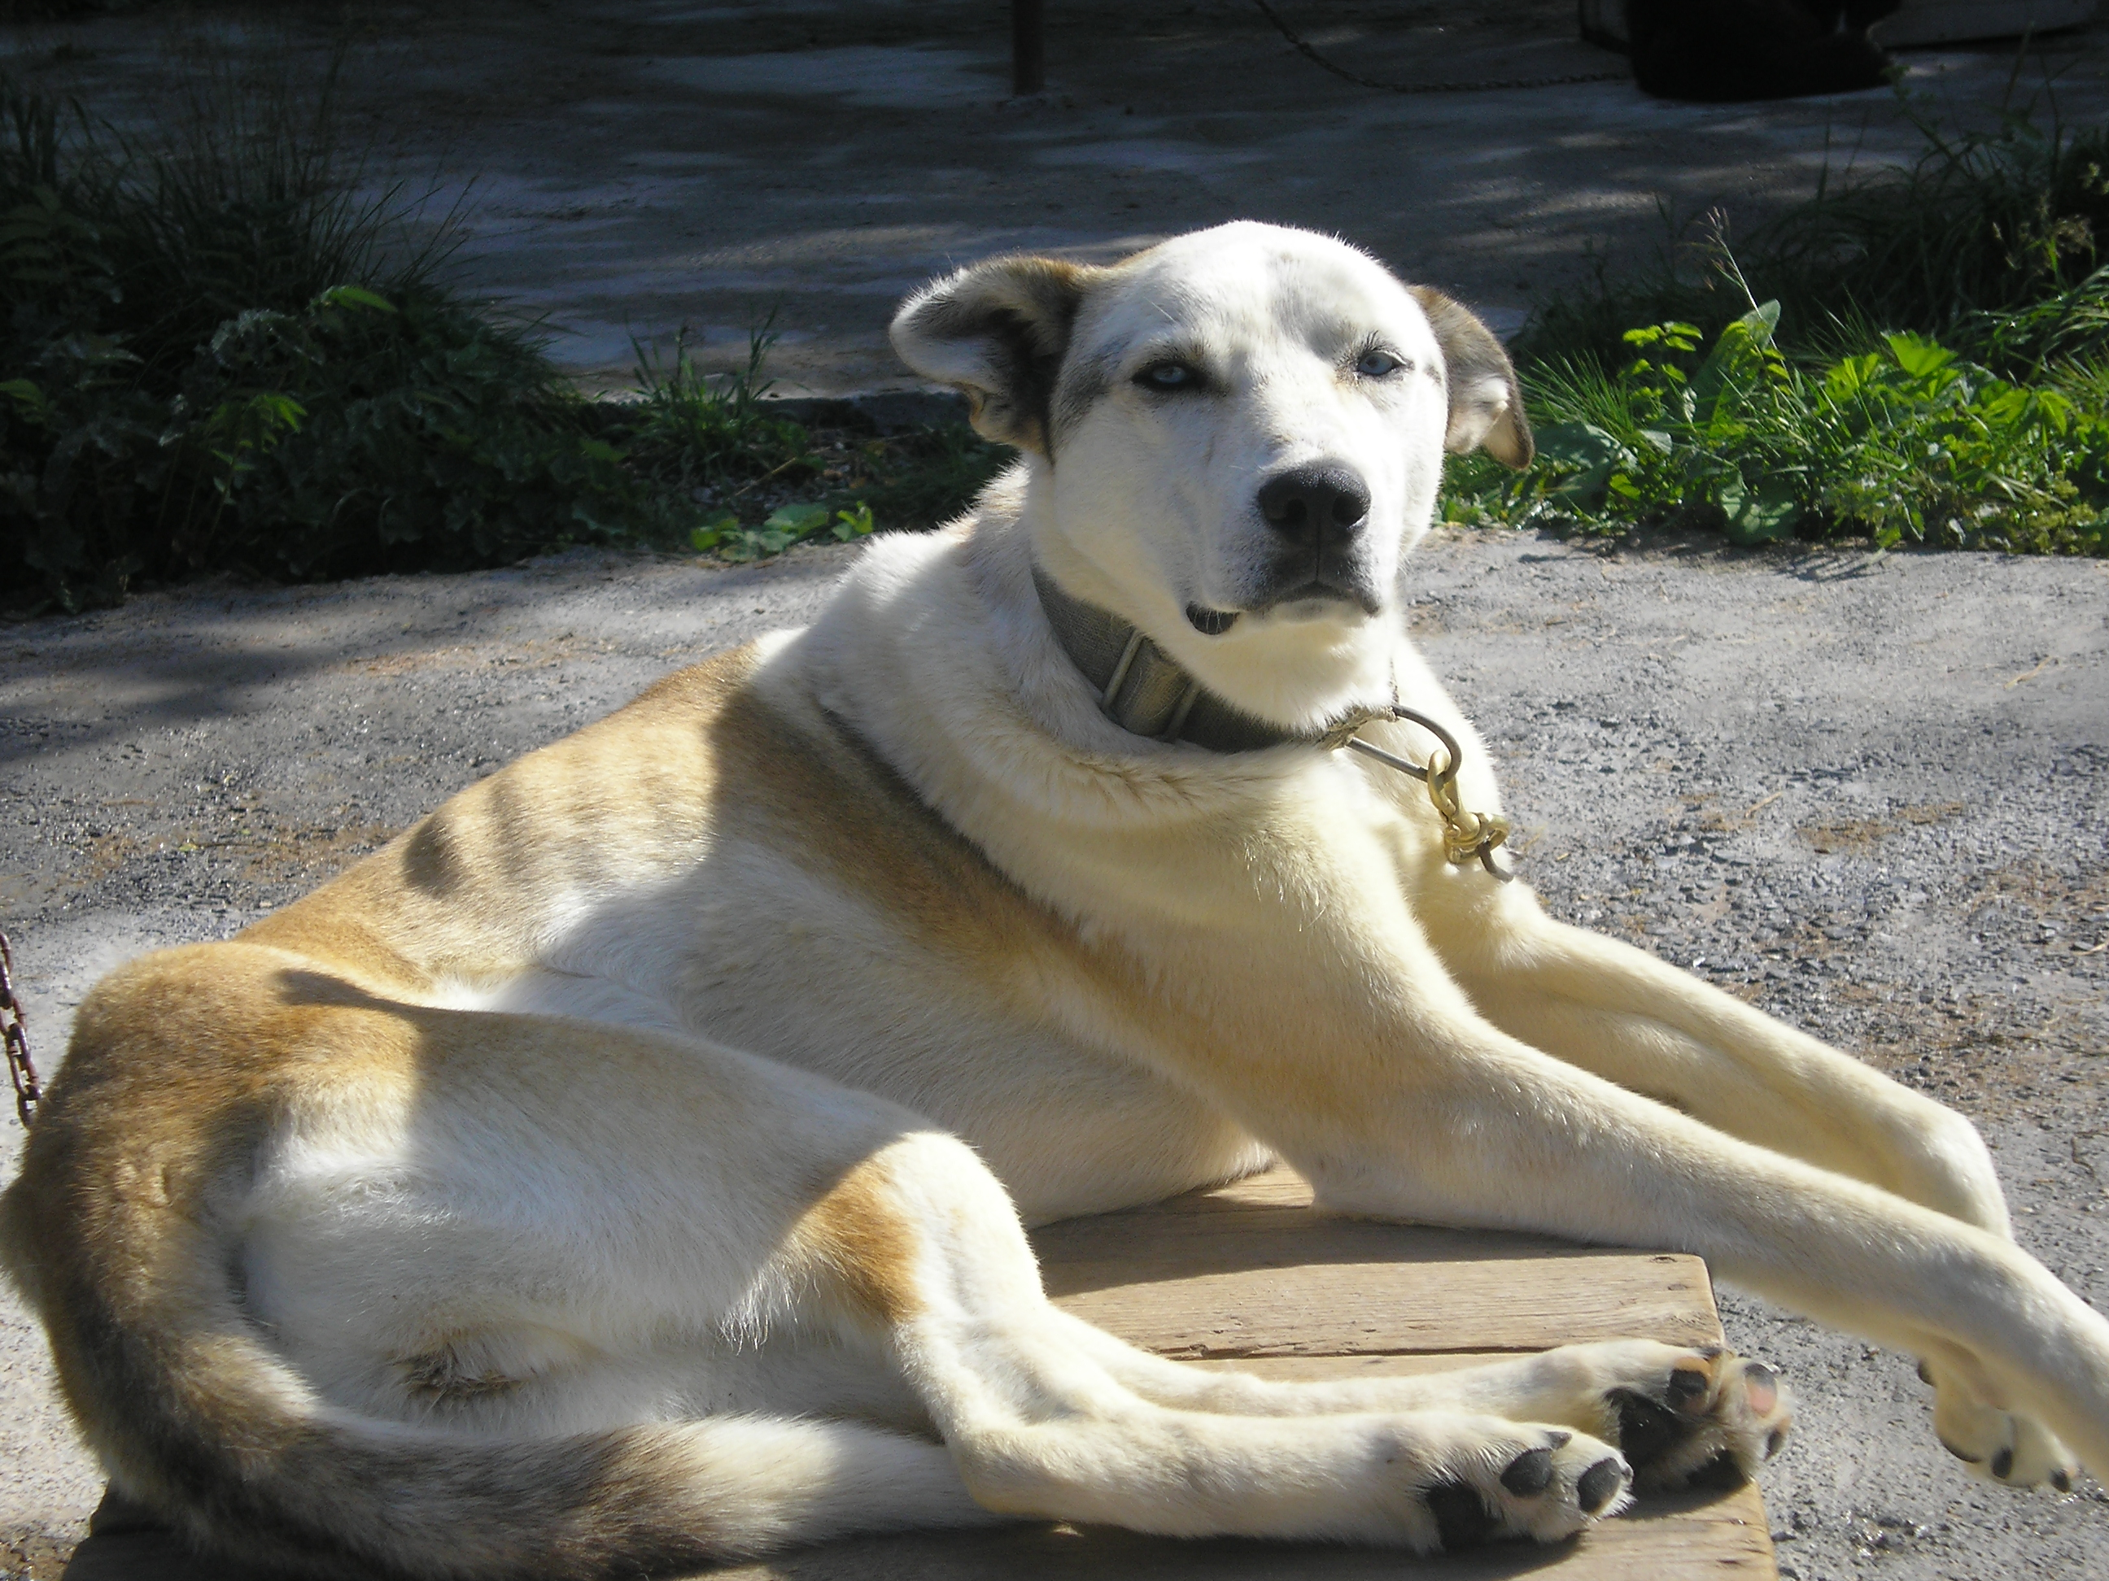
Собаки могут напасть на человека
в следующих случаях:
- если натравливает хозяин;
- если посторонний посягает на охраняемую территорию или вещи, которые животные считают своими или принадлежащими хозяину;
- если у них отбирают пищу;
- если их пытаются прогнать;
- если их загоняют в угол.
Если вы заметили, что собака на вас готовится напасть – остановитесь и твёрдым голосом отдайте команды типа «Место!», «Стоять!», «Сидеть!», «Фу!». В некоторых случаях срабатывает серия команд, приводящая животное в растерянность.
Наибольшую опасность представляет приседающая собака, что говорит о её готовности к прыжку, ни в коем случае не поворачивайтесь к собаке спиной и не убегайте. Для защиты используйте зонтик, сумку, камни, палку, одновременно отступая к укрытию (забору, дому) спиной и призывая на помощь окружающих. Чтобы выиграть время, бросьте в сторону собаки любой предмет, не поднимая при этом высоко руку. Чтобы защитить горло, прижмите подбородок к груди и выставите вперёд руку. По возможности обмотайте руку и предплечье плащом, пиджаком, спровоцируйте собаку на укус и сильно ударьте по верхней челюсти собаки.

Помните, что болевыми точками у собаки являются нос, пах и язык.
Если собака сбила вас с ног, упадите на живот и закройте руками шею.
Из газовых средств самозащиты собаку может остановить баллончик с газом на основе вытяжки из красного перца.
Если собака вас укусила, то промойте рану перекисью водорода или обильным количеством воды, окружность раны смажьте йодом, наложите чистую повязку. Выясните у хозяев, сделана ли собаке прививка от бешенства. Бездомную собаку, по возможности, привяжите или посадите в клетку. Это спасёт других прохожих от укусов и позволит выяснить, необходимы ли вам прививки от бешенства.
Обязательно обратитесь в ближайший травмпункт для получения квалифицированной медицинской помощи.
Поставьте в известность о случившемся милицию и санитарные службы, указав, по возможности, точный адрес владельца собаки.

Курсы гражданской защиты Копейского городского округа

